Gedurende de opleiding krijgen de leerlingen in het tweede en derde jaar opdrachten van externe cliënten. Deze opdrachten komen binnen via het beeldbureau. Deze opdrachten lopen uiteen van relatief eenvoudige grafische producten zoals flyers en logo’s, tot animatiefilms of games. Lees hier onder de beschrijving van het beeldbureau op haar eigen website..

*Beeldbureau Deltion, het mediabureau van het Deltion College is de plek waar je diverse media-uitingen kunt laten ontwerpen en uitvoeren door onze studenten. Variërend van ontwerpen van logo’s en bijbehorende huisstijlen, het ontwerpen van posters, brochures, boeken, het maken van foto’s, film, sign (belettering), websites, games, animaties… kortom alles wat te maken heeft met letters en beeld. We voeren deze opdrachten voornamelijk uit voor de non-profitsector . Ben je zelf net een bedrijf begonnen, of is er iemand in je omgeving in de opstartfase en heeft deze persoon iets nodig op media gebied, in de breedste zin van het woord, laat hem of haar dan contact met ons opnemen via* [*beeldbureau@deltion.nl*](mailto:beeldbureau@deltion.nl)

Met deze opzet gaan wij voorbij aan een belangrijke doelgroep, en bron van verse opdrachten namelijk de leerlingen van het Deltion. Elke leerling heeft gedurende zijn of haar opleiding wel eens een filmpje nodig. Wat wij willen voorstellen is opzet van een medialab, naar het voorbeeld van Level01. Dit moet een ruimte worden waar alle faciliteiten zoals green screen, VR, video studio, opnametafels, fotostudio, stop motion studio, lichtbakken voor animatie op papier, vergrotingsapparaat, geluidstudio, en mediapool en magazijn, zijn samengebracht in één groot medialab. We denken daarbij aan een ruimte ter grootte van lokaal blw.2.130, blw.2.141 en blw.3.145 samen. Dit kunnen we creëren door lokaal blw.2.130 en blw.2.155, en blw.2.167 samen te trekken. Doordat er ruimte vrij komt in lokaal blw.3145, lokaal blw.2.175, en lokaal blw.2.141 denken we dit ruimteneutraal te kunnen realiseren.

**De opdracht**

De faciliteiten die hierboven genoemd worden bestaan vrijwel allemaal al binnen de afdeling Mediavormgeving.

* green screen (AAV/FV)
* VR (GAM)
* video studio (FV)
* opnametafels (FV)
* fotostudio (FV)
* stop motion studio (AAV)
* lichtbakken voor animatie op papier (AAV)
* Animatiekolom (AAV/GV)
* vergrotingsapparaat (GV)
* geluidstudio, (FV/AAV)
* mediapool (MV)
* magazijn (MV)
* Een overlegruimte voor het Beeldbureau (MV)

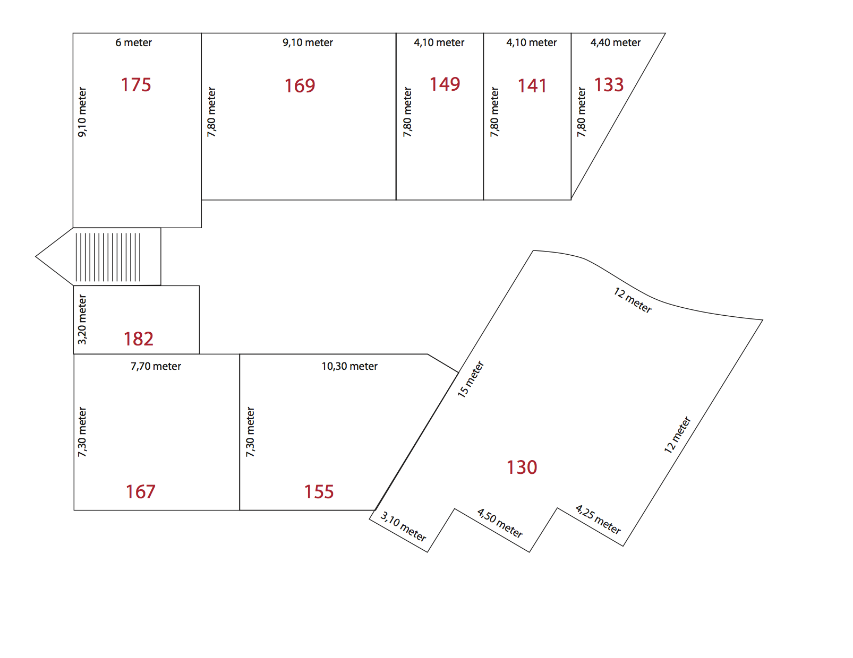

Wat we nodig hebben is een 3D animatie van al deze faciliteiten samen in één ruimte, lokaal 2.130, 2.155, en 2.167

De animatie moet laten zien hoe de faciliteiten op elkaar aansluiten, en wat de meerwaarde is van het aansluiten van al deze faciliteiten. Daarbij denken we niet alleen aan efficiëntie, maar ook aan de beleving voor de student.

De doelgroep is onze collega docenten. We willen hen overtuigen van de voordelen en de haalbaarheid van dit idee. Het is daarom belangrijk dat

* de bestaande faciliteiten en de lokalen in de juiste verhoudingen in 3D worden weergegeven, zodat de collega’s kunnen zien dat het inderdaad past.
* Dat alles er aantrekkelijk uit ziet
* Dat er virtuele leerlingen en docenten in de omgeving worden geplaatst

